PLANINSKI KROŽEK
vabi v soboto, 23.3.2019, na planinski izlet po delu Videmske planinske poti
PRIMERNOST: od 1.-9. razreda, za odrasle
URNIK POHODA: Pohodniki se zberemo pred OŠ v Vidmu ob 9.uri. Vračamo se predvidoma med 12. in 13. uro .
ČAS HOJE: Zmerne hoje v obe smeri je približno 2 uri.
KAJ POTREBUJEMO ZA IZLET:
- primerno obutev (planinski čevlji, pohodne palice) in oblačila primerna času in vremenu,
- nahrbtnik s hrano in pijačo
- dnevnik Mladega planinca ali Cici planinec (dobiš ob plačani članarini)
Naših izletov se lahko udeležite samo s plačanim zavarovanjem (v okviru članarine PD Naveze ali kateregakoli drugega PD)
Izlet vodijo vodniki PZS in PD Naveze ter mentorice.

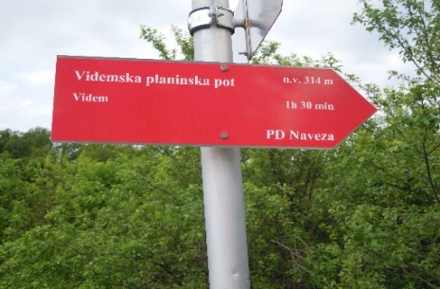 Mentorice :Petra Hadler, Ksenija Samojlenko, Olga Zelenik
PRIJAVNICA ZA PLANINSKI IZLET
------------------------------------------------------------------------------------------
(PRIJAVNICO oddaj najkasneje do petka, 22.3.2019)
S podpisom potrjujem, da se moj otrok ____________________________________, učenec/učenka _______. razreda udeleži planinskega pohoda po Videmski planinski poti, ki bo potekal v soboto, 23.3.2019, v okviru Planinskega krožka OŠ Videm s podružnicama in Planinskega društva Naveza.
Osnovnošolski otroci se lahko izleta udeležijo samo s plačano letno članarino PZS oz. PD Naveza (7€ - velja od januarja 2019 do konca januarja 2020), v okviru katere so zavarovani.
Na izlet dodatno prijavljam še: ______________________________________________________________
Datum: ___________ Podpis starša: ________________________
Tel. št. staršev____________________

